IDENTIFICACIÓN DEL CARGO

Encargado (a) Administración y Finanzas “Convenio Convive en la escuela: Apoyando la Gestión en Convivencia Escolar”

PROPÓSITO DEL CARGO
Dar soporte en labores administrativas y operativas de Fundación Paz Ciudadana, en particular al Convenio “Convive en la Escuela: Apoyando la Gestión en Convivencia Escolar”.

ESTRUCTURA
DEPENDE DE |  | Gerente de Administración y Finanzas
REPORTA A |  | Gerente de Administración y Finanzas
SUPLENCIA |  | Gerente Administración y Finanzas  Dedicación horaria completa y contratación asociada al proyecto, desde 04 de enero de 2021 a diciembre 2021.
FUNCIONES DEL CARGO
- Contabilidad asociada al “Convenio Convive en la escuela: Apoyando la Gestión en Convivencia Escolar”

  - Revisión de información registrada en sistema contable vigente, principalmente lo registrado en centro de costo del convenio.
  - Solicitud de comprobantes de egreso y su registro en informes de rendición.
  - Elaboración flujo de ingresos y gastos.
  - Gestión de certificados de aprobación de gastos, para enviar a pago los documentos.
  - Realizar control de gestión y mejoras a los procesos del Convenio según definiciones de MINEDUC.

- Administración asociada al “Convenio Convive en la escuela: Apoyando la Gestión en Convivencia Escolar”

  - Coordinar labores de personal administrativo y trámites fuera de la oficina.
  - Gestionar mantención del edificio, equipos, iluminación, etc.
  - Coordinar seminarios y capacitaciones fuera de la oficina.
  - Mantener actualizado los contratos y suscripciones, ver la renovación en el caso de los vencimientos.
  - Cotizar compras o servicios cuando se requieran.
  - Rendir trimestralmente a Mineduc, conforme los formatos solicitados por ellos y mantener todos los documentos al día.
  - Elaborar informes mensuales de resultados presupuestados
  - Seguimiento de las horas asignadas en forma parcial de personal de la Fundación

- Departamento Personal asociada al “Convenio Convive en la escuela: Apoyando la Gestión en Convivencia Escolar”

  - Tener al día los datos del personal.
  - Enviar modificaciones de remuneraciones a Asistente de Administración y Finanzas, validando mensualmente los detalles y mantener las carpetas al día.
  - Accidentes laborales y comunicación con la ACHS.
  - Informar de vacaciones, permisos, licencias, cambios de AFP o Isapre, a Asistente de Administración y Finanzas.
  - Realizar Control de gestión y mejora a los procesos del convenio

REQUISITOS DEL CARGO
EDUCACIÓN /PROFESIÓN | Título Ingeniero Comercial, Ingeniero Civil, Contador auditor, o similar
FORMACIÓN | En el área de Control de Gestión, Contabilidad o administración pública
EXPERIENCIA | Con al menos 2 años de experiencia laboral
CONOCIMIENTOS | - Conocimientos en Control de Gestión (deseable)  - Office Avanzado (Word, Excel), idealmente manejo de Power Bi.
HABILIDADES | 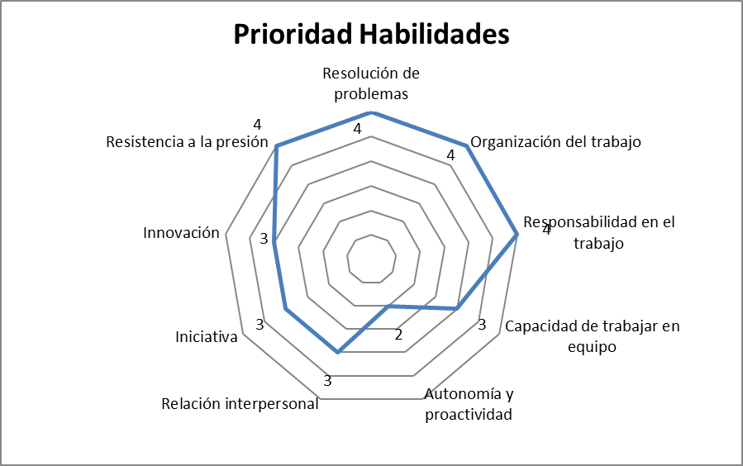  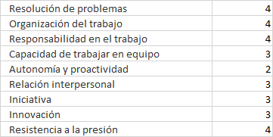
Actitudes | 